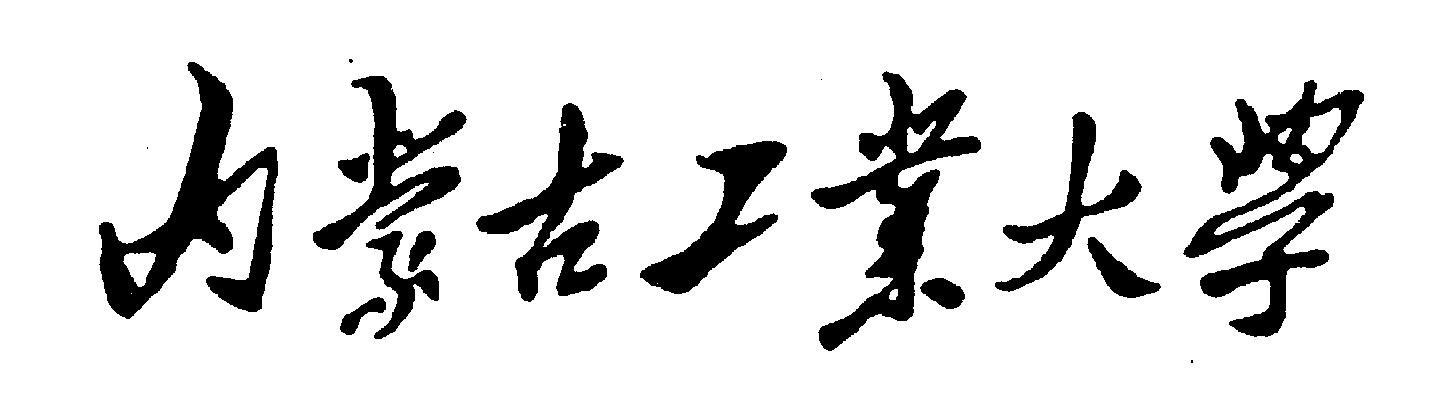

双语教学课程建设项目
结题鉴定（认定）书

课程名称(中文)：
(外文)：
课 程 层 次：
课 程 负 责 人:
联 系 电 话：
所在学院（部）:
鉴定(认定)日期:

内蒙古工业大学教务处 制

一、课程组成员情况
姓 名 | 性 别 | 年龄 | 学 历 | 职称 | 专业研究方向 | 项目中的分工

二、课程建设情况总结

包括课程建设主要工作内容、取得成果及其成果形式，使用教材与讲义、外语授课量、外文板书、作业与考试的外语使用量等。（可续表，请附课程教学大纲、教案、教学日历、考试大纲、教材及教学参考书、试卷及标准答案等教学文件和课程建设成果）
三、课程建设经费使用情况
序 号 | 支出项目 | 金 额（元）
合 计

四、所在学院意见
请结合听课情况对该课程教学作出总体评价。

（学院公章）

分管教学院长签字：

年 月 日

五、学校教学工作委员会鉴定（认定）意见
主任签字：

年 月 日

六、学校意见
学校盖章

年 月 日

